NEJM勉強会2000 第21回 00/06/28実施 Aプリント 担当：高本 健史
A 66-year-old woman with diabetes, coronary disease, orthostatic hypotension, and the nephrotic syndrome
糖尿病、冠動脈疾患、起立性低血圧、ネフローゼ症候群を来たした６６歳の女性
【患者】 66歳女性 MGH Case Records (Case 3-2000) 342 (4):264
【主訴】 （ネフローゼ症候群）
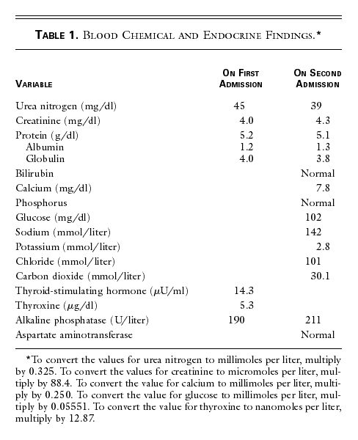
【現病歴】 30年前から右腎動脈の線維化異形成を伴った高血圧があり、大伏在静脈をグラフトとして用いたバイパス術をしたものの、成功せず、右腎機能は低下している。24年前から狭心症の既往がある。また、17年前には糖尿病と診断され、現在はインスリンによって良好な血糖コントロールが得られている。今回の入院の5年前、BUNは34 mg/dlで、Cre1．3 mg/dlであった。2年半前に冠動脈バイパス術が施行された。その際行われた心エコ－では、左室流出路の若干の拡張と僧帽弁逆流（ドプラー法にて確認）が認められている。その直後に左右差のない末梢の浮腫が生じ、ジゴキシンが始められたものの、腎機能が悪化（ジギタリス中毒による）したため、中止された。
2年前、両側の手根管症候群が生じ、両足に振動覚低下を伴わない夜間の「やけつく痛み（burning pain）」が見られ始めた。その１ヵ月後に、尿タンパクが4＋となり、浮腫が生じた。利尿薬によって浮腫は改善したが、循環血漿量の減少に伴って、めまいや起立性低血圧の発作頻度が増した。今回の入院1年半ほど前から、しばしば便秘や下痢がみられたが、便の性状には異常はなかった。脾臓が左肋骨下に4cm触れた。
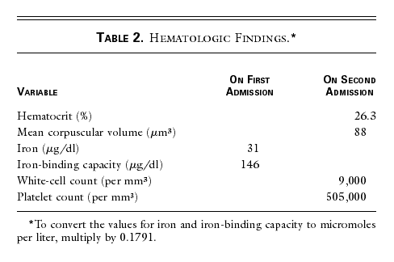
その後、完全房室ブロックによる失神が見られたために、1年程前に心臓ペースメーカー（V-demand dual-chamber）が埋め込まれている。術後も、立ち上がる際に生じる失神発作が4・5回あった。また、1ブロックの歩行で痛みが生じる間欠性跛行も見られた。4ヶ月前から、声が小さく、かすれるようになり、また特に食事の際に喀痰を伴わない咳も生じるようになった。
患者は、失神の回数が増えたために入院した。起立時の血圧は、60/40 mmHg。診察では、新たに2度の収縮期雑音が聴取された。呼吸音は正常。2＋の末梢性浮腫が認められている。血液検査が施行された。（表１、２）
尿中24時間排泄量は、タンパク質9570mg、クレアチニン462mgであった。弾性包帯が患者の下腿部に巻かれ、アルブミン点滴を開始した。末梢性浮腫は、消失し、起立時の収縮期血圧も90～100mmHgへと上昇した。心エコーが実施された。（表3）患者は、以前と同じ薬にfludrocortisoneと少量のlevothyroxineを加えた処方をされて、6日後に退院した。

その退院から6週間後、患者は再入院した。退院している間、失神を来たし、他院で治療を受けていた。患者が服用していた、Isosorbide dinitrateとatenololが中止された。浮腫が増悪し、呼吸困難が出現した。狭心症発作も頻度を増した。
【身体所見】 体温37．1℃ 呼吸数18回/min 血圧110/50mmHg 心拍数68回/min （ベット安静時）
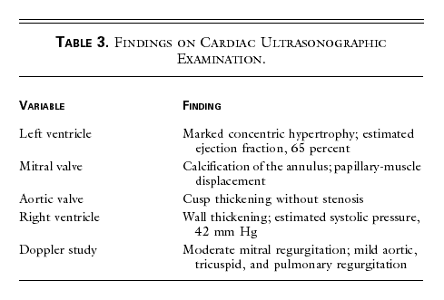
前胸部から心尖部にかけて、3度の収縮期雑音、脾臓が左肋骨下に9cm触れる。下腿に3＋の末梢性浮腫あり。
振動覚は、腸骨稜以遠にて低下している。
【検査所見】 尿検査 Protein(3+), Glu(+), RBC 3～5/HPF, WBC20～50/HPF, Bacteria(+), hyaline cast 0～5/LPF
血液検査が行われた。（表１、２）
ECG HR 76 normal rhythm、Ⅰ度房室ブロック（208 msec）、陳旧性心筋梗塞様の所見があるものの、STに変化なく、T波にも異常がない。四肢誘導で超低電位。（前回の心電図と比べても、著変はない）
CXR 1ヶ月前と比べて、心陰影の若干の拡大と両側の胸水貯留増加がみられる。（図１）
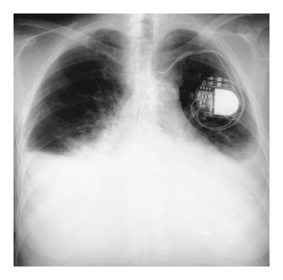
腹部単純X線写真 中程度の脾腫と脾動脈と総腸骨動脈の石灰化がみられる（図２）
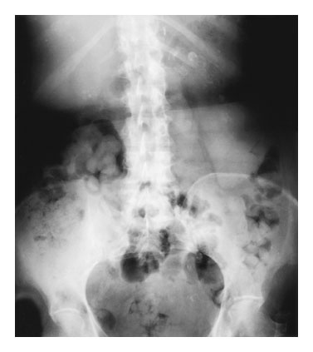

赤血球2単位が輸血され、25％低電解質アルブミンが繰り返し点滴静注された。KCｌとfurosemide、torsemideも静注された。心房細動が発生したが、2，3時間で自然に洞調律へ復帰。その後も時折心房細動の発生が見られている。体温は、ほぼ平熱。Htは33％まで上昇した。便潜血は陰性。尿中24時間排泄量は、タンパク質7200mg、クレアチニン520mgであった。入院後6日目の胸部X線写真では、肺容量の減少と大量の両側性胸水による両肺下葉の無気肺が認められる。また、心陰影が不明瞭で、中等度の肺水腫も見られる。
ある診断のための手法がひとつ行われた。

